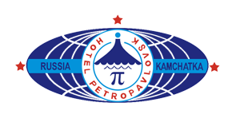
ООО Гостиничный комплекс

«ПЕТРОПАВЛОВСК»



Россия, 683031

г. Петропавловск-Камчатский

пр. Карла Маркса, 31А

тел.: 8 (415 2) 25 25 25; факс: 8 (415 2) 252 440

e-mail: petropavlovskhotel@mail.ru

www.petropavlovsk-hotel.ru

Бесплатные услуги,
предоставляемые в Гостиничном комплексе «Петропавловск»
Круглосуточная парковка на территории гостиницы;
Услуги камеры хранения - на период проживания;
Wi-Fi на всей территории;
Сейф (ячейка) на ресепшен у администратора;
Побудка к определённому времени;
Предоставление швейного набора;
Гладильная комната;
Вызов такси;
Вызов скорой помощи;
Аптечка (для первой необходимости).

Платные услуги,
предоставляемые в Гостиничном комплексе «Петропавловск»
Индивидуальная стирка и глажение одежды;
Камера хранения на период временного выезда гостей;

